1. 顧客テーブルからすべての顧客の情報を取得するSQL文

「SELECT　* FROM　customers; 」

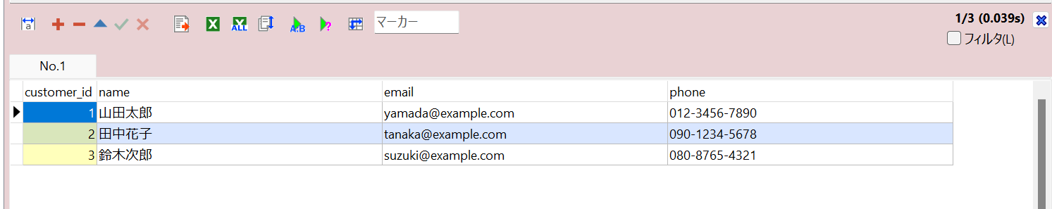

②顧客テーブルから特定の顧客の名前(山田太郎)とメールアドレス(yamada@example.com)を取得するSQL文

「SELECT * FROM customers where name= '山田太郎'AND email ='yamada@example.com';」

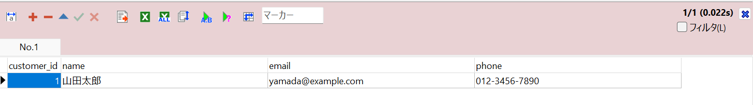

③注文テーブルから注文日が2022年2月1日以降の注文情報を取得するSQL文

「SELECT * FROM orders where order_date >= '2022/2/1';」

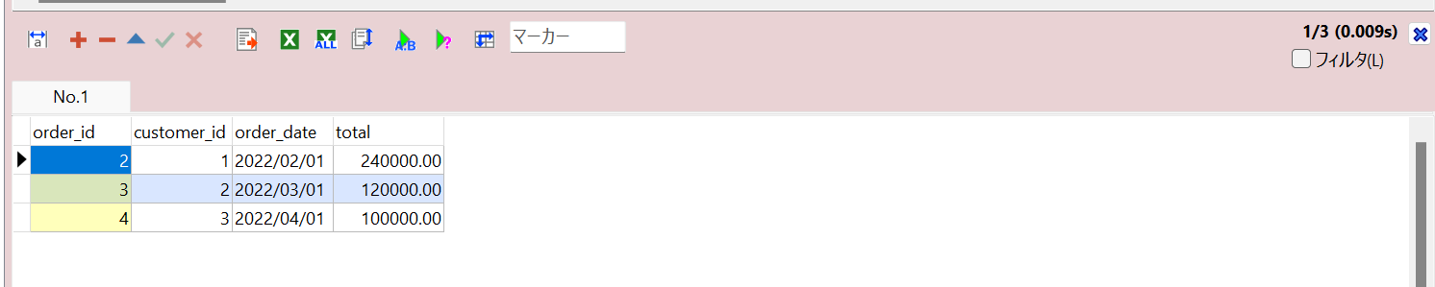

④注文アイテムテーブルから、エアコン を購入した注文数を取得し注文された合計金額を取得するSQL文　※LEFT JOINを利用すること

「SELECT  
 SUM(order_items.price * order_items.quantity)   
FROM  
 order_items   
 LEFT JOIN products   
 ON order_items.product_id = products.product_id   
WHERE  
 products.name = 'エアコン'; 」

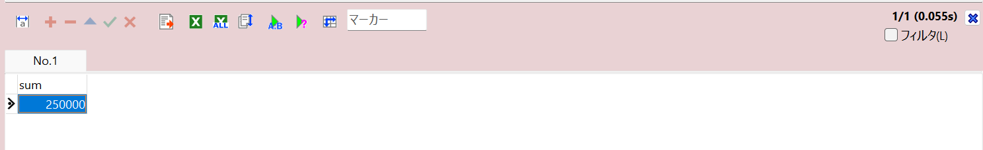

⑤製品テーブルから、ある価格帯(5万円以上〜10万円以内)の製品を全て取得するSQL文

※BETWEENを利用すること

「SELECT * FROM products WHERE price BETWEEN 50000 AND 100000;」

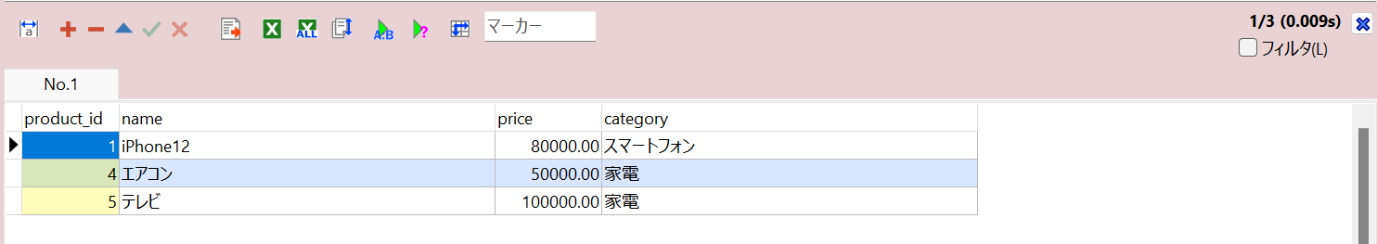

⑥製品テーブルから、カテゴリごとに製品数と平均価格を取得するSQL文

「SELECT category,AVG(price) , COUNT(category) FROM products GROUP BY category;」

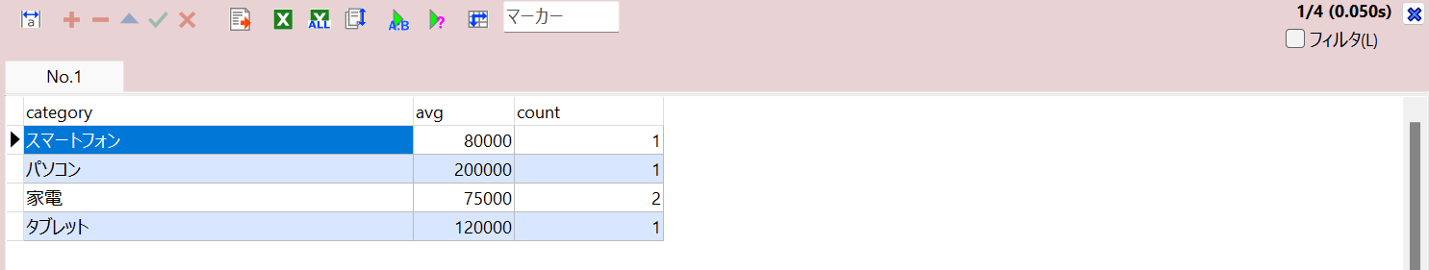

⑦注文情報テーブルから、各顧客が最も最近に注文した日付を取得するSQL文

「SELECT  
 customers.name  
 , orders.customer_id  
 , MAX(orders.order_date) as newday   
FROM  
 orders JOIN customers   
 ON orders.order_id = customers.customer_id   
WHERE  
 orders.customer_id IN (SELECT DISTINCT customer_id FROM orders)   
GROUP BY  
 customers.name  
 , orders.customer_id;

　」

